

**<<图书管理系统>>**

**需求规格说明书**



北京航空航天大学

2015-12

版本变更历史

|  |  |  |  |  |
| --- | --- | --- | --- | --- |
| 版本 | 提交日期 | 主要编制人 | 审核人 | 版本说明 |
| 1.0 | 2015.11.30 | 骆东升 |  | 初始版本撰写 |
| 2.0 | 2015.12.27 | 骆东升 | 冯文政 | 补充、删除 |
|  |  |  |  |  |
|  |  |  |  |  |
|  |  |  |  |  |
|  |  |  |  |  |

目 录

1. 范围 1

1.1 标识 1

1.2 系统概述 1

1.3 文档概述 2

1.4 术语和缩略词 2

2. 引用文档 2

3. 功能需求 3

3.1 系统用例模型 3

3.2系统用户简述 4

3.2.1用例执行者 4

3.3用例：普通用户注册 4

3.4用例：普通用户登录 5

3.5用例：借书 5

3.6用例：购书 6

3.7用例：查询借书历史 7

3.8用例：查询购书历史 7

3.9用例：添加电子书籍 8

3.10用例：删除电子书籍 8

3.11用例：阅读电子书籍 9

312用例：图书管理员登录 9

3.13用例：添加图书 10

3.14用例：删除图书 11

3.15用例：查询用户信息 11

3.16用例：查询图书信息 12

4. 数据需求 13

5. 非功能需求 16

6. 运行需求 16

6.1 硬件接口 16

6.2 软件接口 17

6.3 用户界面需求 17

# 范围

## 标识

文档标识 ：A2015-00-01-00. SRS。

标题：图书馆智能管理系统需求规格说明书。

版本号：2.0.

## 系统概述

本条应简述本文档适用的系统和软件的用途，它应描述系统和软件的一般特性；概述系统开发；标识项目的投资方、需方、用户、开发方和支持机构等。

图书馆、书店的管理需注重各项操作的方便快捷，各项记录的真实可靠以及处理图书借阅、买卖管理等的高效、准确性。例如：可通过提高图书种类、数目的查询；某一类图书详细资料的查询；图书借出、销售情况的查询；读者信息的查询等来提高图书、书店的工作效率，降低图书管理人员的劳动强度和工作负担，提高管理和服务效率。 同时，面对当下电子书用户的不断增加，个人拥有的各类电子书文件(如pdf)日益增多且难以统一管理，本产品通过与图书馆管理类似的方式帮助用户管理各种类型的电子书籍或文档，提高个人用户的工作效率和工作质量。

1. 软件系统名称：621图书智能管理系统
2. 投资方：通过招标的方式找到投资方
3. 开发方：北京航空航天大学2013级
4. 需方：具有一定规模的图书馆，书店以及拥有电子书籍的个人
5. 支持机构：北京航空航天大学计算机学院

当前进度运行现场：需求分析设计

计划运行现场：需求分析设计

## 文档概述

本条应概述本文档的用途和内容，并描述与其使用有关的保密性或私密性要求。

本文档是为了使用户和软件开发者双方对该软件的初始规定有一个共同的理解， 使之成为整个开发工作的基础。包含功能需求、数据需求、非功能需求、运行需求、数据与数据库、文档和法规的要求等。

本文档规定了移交产品和非移交产品。其中非移交产品如源代码、超级用户权限等属于开发方保密性文件。

## 术语和缩略词

DBMS：数据库管理系统(Database Management System)是一种操纵和管理数据库的大型软件，用于建立、使用和维护数据库，简称DBMS。它对数据库进行统一的管理和控制，以保证数据库的安全性和完整性。

超级用户: 超级用户（Superuser）是一种用于进行系统管理的特殊用户，相比其他普通用户来说，它拥有最高权限，能够进行全系统的配置、维护等工作，做很多普通用户没有权限做的事情；而普通用户的权限一般是超级用户的子集，只具备其部分权限。

普通用户:简称用户，指注册后的拥有图书借阅权和购买权的人群。

图书馆管理员：泛指所有管理信息的用户，这些用户具有管理借阅情况、管理销售情况、添加图书、删除图书等权限。

# 引用文档

1. 《项目任务书》
2. 《软件工程-实践者的研究方法》（第7版）（美）Roger S. Pressman
3. 《软件开发计划书》

# 功能需求

## 3.1 系统用例模型

图书管理员通过此软件对图书的借阅、销售状况进行管理，添加及删除等情况进行系统有效的管理；读者、消费者能通过该软件进行图书的查询及对自身借阅、图书销售情况的查询操作。 个人用户通过此软件管理和阅读自己的电子书籍。

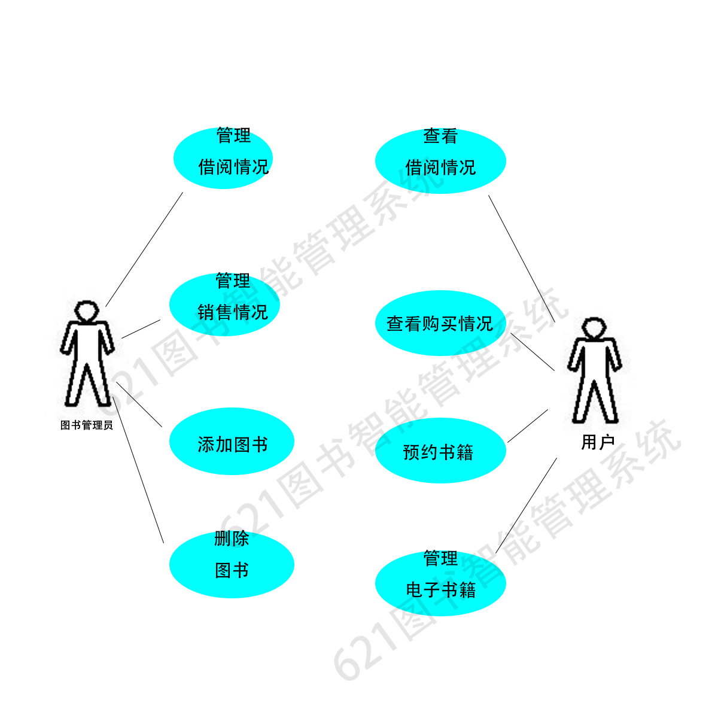

图表 1 系统用例模型

## 3.2系统用户简述

### 3.2.1用例执行者

|  |  |
| --- | --- |
| 执行者 | 介绍 |
| 图书管理员 | 图书馆的管理人员，能够通过本系统对图书信息、借阅者信息、总体借阅情况信息进行管理、统计和维护。并可以对图书借阅者的借阅及还书要求进行操作，同时形成借书或还书报表给借阅者查看确认，还可通过图书编号、借阅者证号等查询相应的借阅情况及查看已归还的图书信息。 |
| 普通用户 | 在该系统注册过的拥有图书借阅权和图书购买权的用户。每个用户都有用于登录系统的用户名和密码。登录系统后可以查询图书馆所存的图书的相关情况，还可以进行本人借书情况的查询和维护部分个人信息。 |

表格 1用例执行者

## 3.3用例：普通用户注册

**主要参与者：**普通用户

**情景目标：**用户完成注册

**前置条件：**用户处于联网状态

**事件流：**

**基本路径：**

1、用户打开网页时用例开始；

2、用户点击注册按钮

3、输入姓名、密码（两次）和性别

4、用户选择确定；

5、系统检查密码是否符合要求

6、系统自动生成图书证号和用户组别

7、完成注册。

**可选路径：**

* 在点击确认之前，用户可以选择取消操作
* 在第5步，如果密码不符合要求，系统将提示用户重新输入密码。

## 3.4用例：普通用户登录

**主要参与者：**普通用户

**情景目标：**用户完成登录

**前置条件：**用户处于联网状态，且用户完成注册

**事件流：**

**基本路径：**

1、用户打开网页时用例开始；

2、用户点击登录按钮

3、输入图书证号、密码

4、用户选择确定；

5、系统检查图书证号、密码是否正确。

6、完成登录。

**可选路径：**

* 在点击确认之前，用户可以选择取消操作
* 在第5步，如果密码不符合要求，系统将提示用户重新输入图书证号和密码。

## 3.5用例：借书

**主要参与者**：普通用户

**情景目标**：用户完成借书。

**前置条件**：用户已登录。

**事件流**：

**基本路径**：

1、用户成功登录用例开始；

2、用户输入书名或者图书编号

3、系统返回图书状态。

4、用户确认借书。

5、系统记录借书时间等信息。

6、借书成功。

**可选路径**：

* 在第4步，如果系统返回该图书不存在，或者不可借阅则用户需要重新输入要借的书名或者编号，或者取消操作，借书失败。

## 3.6用例：购书

**主要参与者**：普通用户

**情景目标**：用户完成购书。

**前置条件**：用户已登录。

**事件流**：

**基本路径**：

1、用户成功登录用例开始；

2、用户输入书名或者图书编号

3、系统返回图书状态。

4、用户确认购书。

5、用户支付。

6、系统记录购书时间等信息。

7、购书成功。

**可选路径**：

* 在第4步，如果系统返回该图书不存在、无货，或者该图书当前不可购买则用户需要重新输入要购买的书名或者编号，或者取消操作，购书失败。

## 3.7用例：查询借书历史

**主要参与者**：普通用户

**情景目标**：用户查看他借阅的历史信息。

**前置条件**：普通用户已登录。

**事件流**：

**基本路径**：

1、用户成功登录用户页面用例开始；

2、点击借阅历史

3、系统返回该用户的借阅历史信息。

4、查询成功。

## 3.8用例：查询购书历史

**主要参与者**：普通用户

**情景目标**：用户查看其购书的历史信息。

**前置条件**：普通用户已登录。

**事件流**：

**基本路径**：

1、用户成功登录用户页面用例开始；

2、点击购书历史

3、系统返回该用户的购书历史信息。

4、查询成功。

**可选路径**：

* 用户在完成查询之前，随时也可以取消操作。

## 3.9用例：添加电子书籍

**主要参与者**：普通用户

**情景目标**：用户完成电子书籍添加操作。

**前置条件**：普通用户已登录。

**事件流**：

**基本路径**：

1、用户成功登录用户页面用例开始；

2、点击我的电子书

3、系统返回该用户的电子书列表。

4、用户选择添加操作。

5、用户选择要添加的电子书并上传

6、系统检查文件。

7、系统完成电子书的添加操作。

8、完成添加

**可选路径**：

* 在第5步，如果系统检查发现电子书存在问题，则提醒用户重新选择文件。
* 用户在完成添加之前，随时可以取消操作。

## 3.10用例：删除电子书籍

**主要参与者**：普通用户

**情景目标**：用户完成电子书籍的删除操作。

**前置条件**：普通用户已登录。

**事件流**：

**基本路径**：

1、用户成功登录用户页面用例开始；

2、点击我的电子书

3、系统返回该用户的电子书列表。

4、用户选择删除操作。

5、用户选择要删除的文件。

6、系统完成电子书的删除操作。

7、完成删除。

**可选路径**：

* 用户在完成删除之前，随时可以取消操作。

## 3.11用例：阅读电子书籍

**主要参与者**：普通用户

**情景目标**：用户在线阅读电子书籍。

**前置条件**：普通用户已登录。

**事件流**：

**基本路径**：

1、用户成功登录用户页面用例开始；

2、点击电子书

3、系统返回该用户的电子书列表。

4、用户选择要阅读的电子书

5、系统显示用户选择的电子书

6、在线阅读成功。

## 312用例：图书管理员登录

**主要参与者：**图书管理员、超级用户

**情景目标：**图书管理员用户完成注册。

**前置条件：**图书管理员处于联网状态。

**事件流：**

**基本路径：**

1、管理员用户打开管理页面时用例开始；

2、管理员用户点击登录按钮

3、输入编号、密码

4、管理员用户选择确定；

5、完成登录。

**可选路径：**

* 在点击确认之前，管理员用户可以选择取消操作
* 在第4步，如果密码不正确，系统将提示管理员用户重新输入密码。

## 3.13用例：添加图书

**主要参与者**：图书管理员

**情景目标**：向数据库中成功添加图书。

**前置条件**：图书管理员用户已登录。

**事件流**：

**基本路径**：

1、用户成功登录管理页面用例开始；

2、点击添加图书

3、输入添加的图书书名、出版商、价格、条形码、出版时间等信息。

4、管理员确认添加图书。

5、系统检查添加的图书信息是否存在错误。

6、系统将图书信息添加至数据库。

6、添加图书成功。

**可选路径**：

* 在添加结束之前，图书管理员可随时点击取消以结束添加图书操作。
* 系统检查所添加的图书信息是否存在错误，存在错误则提醒图书管理员进行修改。

## 3.14用例：删除图书

**主要参与者**：图书管理员

**情景目标**：向数据库中成功删除图书。

**前置条件**：图书管理员用户已登录。

**事件流**：

**基本路径**：

1、用户成功登录管理页面用例开始；

2、点击删除图书

3、输入要删除的图书书名或者图书编号。

4、系统返回要删除的图书信息。

5、管理员确认删除图书.

6、系统将图书信息从数据库中删除。

6、删除图书成功。

**可选路径**：

* 在添加结束之前，图书管理员可随时点击取消以结束删除图书操作。
* 系统检查所要删除的图书信息是否存在错误，存在错误则提醒图书管理员进行修改。

## 3.15用例：查询用户信息

**主要参与者**：图书管理员

**情景目标**：图书管理员查询某用户信息包括注册时的个人信息，借阅历史、购书情况等。

**前置条件**：图书管理员用户已登录。

**事件流**：

**基本路径**：

1、用户成功登录管理页面用例开始；

2、点击用户查询

3、输入要查询的用户名或用户图书证号。

4、系统返回查询到的用户列表。

5、管理员选择要查询的用户。

6、系统返回该用户的详细信息。

7、查询成功

**可选路径**：

* 在查询结束之前，图书管理员可随时点击返回以结束查询操作。
* 在第3步中，如果管理员输入的用户名或用户编号不存在，则系统提示管理员重新输入用户信息。

## 3.16用例：查询图书信息

**主要参与者**：图书管理员

**情景目标**：图书管理员查询某图书信息包括书名、出版商、价格、当前状态、借阅历史等。

**前置条件**：图书管理员用户已登录。

**事件流**：

**基本路径**：

1、用户成功登录管理页面用例开始；

2、点击图书查询

3、输入要查询的图书名或者图书编号。

4、系统返回查询到的图书列表。

5、管理员选择要查询的图书。

6、系统返回该图书的详细信息。

7、查询成功

**可选路径**：

* 在查询结束之前，图书管理员可随时点击返回以结束查询操作。
* 在第3步中，如果管理员输入的书名或图书编号不存在，则系统提示管理员重新输入要查询的图书信息。

# 数据需求

描述该系统所涉及的数据实体。以ER图的方式给出基本的数据实体以及关系，再针对每个数据实体的数据项进行展开介绍。

数据实体以及关系ER图

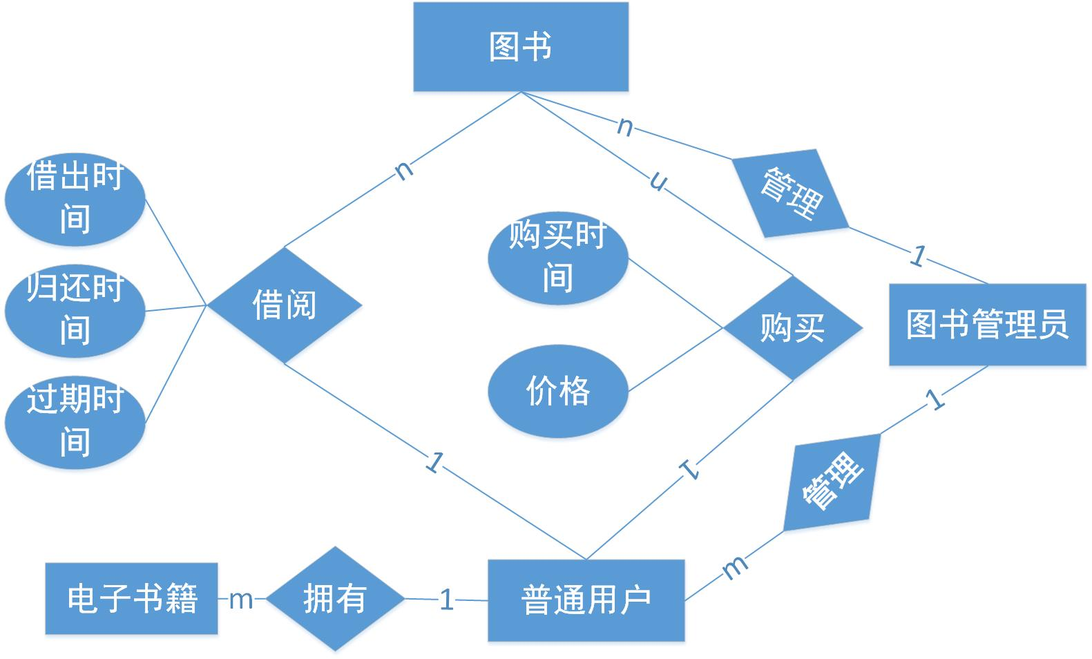

图表 2数据实体以及关系ER图

图书

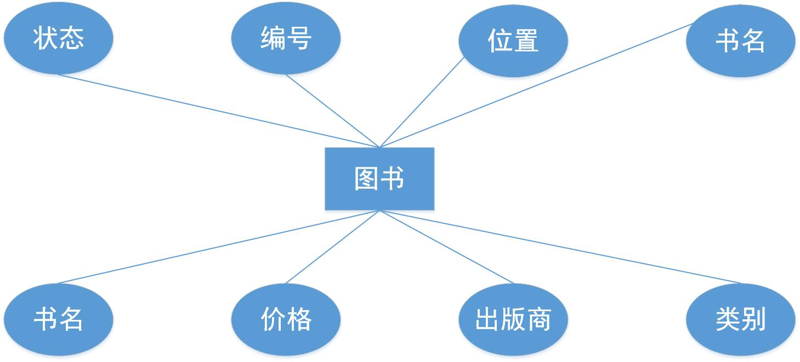

普通用户

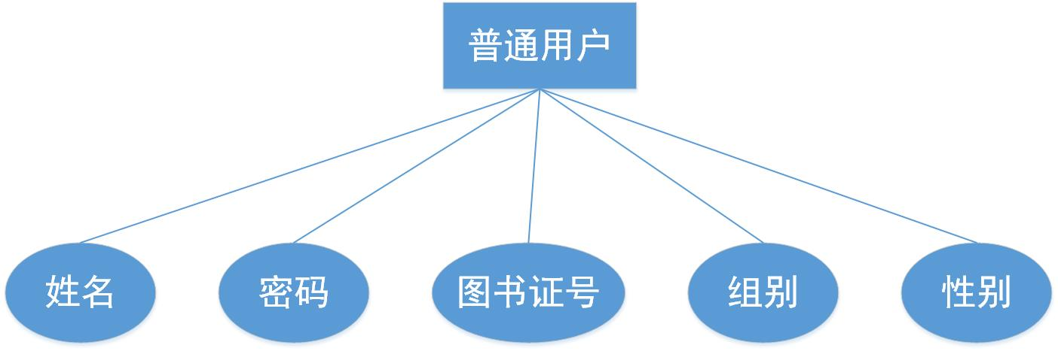

图书管理员

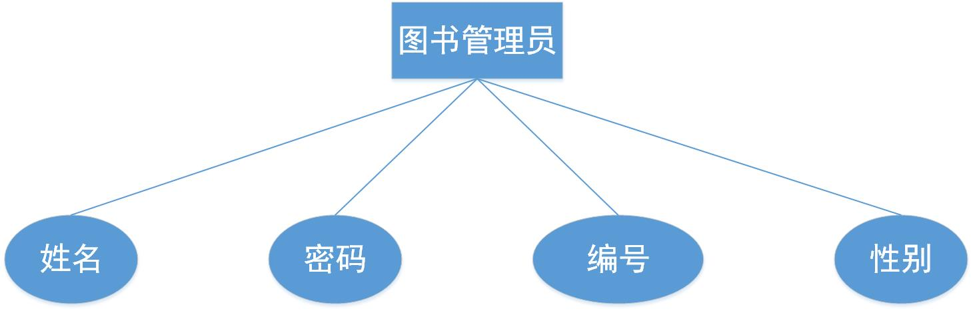

图书有编号、名称、作者、出版社、价格、类别、藏处、数量、图书状态等属性，其中，图书状态有已借出、可借、有货、无货、正在上架等。

普通用户有姓名、密码、图书证号、组别、性别等。用户可以使用姓名和密码或者图书证号和密码登录系统。将普通用户划分为多个级别，并为每个组别确定单次借书数量上限，或者是销售时的优惠情况。

图书管理员有姓名、性别、编号、密码等信息。图书管理员使用姓名和密码登录系统，并进行管理。

借阅时产生的信息有：用户的用户名、所借阅的图书编号、借阅的时间、归还的时间、过期的天数（没有过期则为0）。

销售时产生的信息有：所销售的图书编号、销售该图书的图书管理员编号。销售时间、销售价格等。

# 非功能需求

性能：由于图书的数量庞大、用户多，所以该系统应该在设计时充分考虑多人同时使用的情况。避免出现系统崩溃的情况。对速度要求并不是特别高。

可靠性：该系统的可靠性应该非常高。系统出现错误将会直接带来经济上的损失。

可拓展性：该系统应该具有较好的可拓展性，可以根据需方的具体要求增加功能。

易用性：该系统应该有较高的易用性，图书管理员并不需要经过很复杂的专业训练便可以使用该系统。与普通用户的界面更应该友好。使得用户不需要看说明书，便可以根据图形界面使用该系统。

安全性：该系统应该有较高的安全性。系统被如入侵将直接带来经济上的损失。

# 运行需求

## 硬件接口

服务器，客户端，编程计算机

拥有intel core i7 CPU，4GB以上内存的计算机若干。

拥有Pentium 900M CPU 2GB以上RAM的服务器若干。

## 软件接口

客户端、Linux操作系统、eclipse

Java开发环境以及程序设计的相关工具。

DBMS：Oracle，Mysql，配置TCP/IP协议（数据库服务端）。

Visual Studio.NET 2003，配置TCP/IP协议（Web服务器端）。

Web浏览器，配置TCP/IP协议。（客户端）。

以上计算机系统的支持使用时间为程序开发的阶段二和阶段三。

## 用户界面需求

描述对该系统用户界面的基本要求，可以给出用户界面原型方案。

用户界面应该满足四个标准：规范性、合理性、一致性、界面定制性

 1.规范性

  便于用户操作：户使用起来能够建立起精确的心里模型，使用熟练了一个界面后，切换到另外一个界面能够很轻松的推测出各种功能。应该让用户在使用软件的过程中愉快轻松的完成操作，提高对软件的认知。对于管理员界面，应该满足培训花费较少的条件。

  2.合理性

界面颜色搭配适当，可以和具体的操作系用界面色调保持一致，或者是使用统一色调。配色的选择应使用户舒适。

整体界面的布局不应该过于拥挤。一般来说，要满足屏幕总体覆盖度不应该超过40％，而分组覆盖度不应该超过62％。

3.一致性

界面的一致性既包括使用标准的控件，也指相同的信息表现方法，如在字体、标签风格、颜色、术语、显示错误信息等方面确保一致。 要满足在不同分辨率下的美观程度相同。该系统具有跨平台的特性，故要求该系统支持不同的分辨率如800×600，1024×768，1280×768，1280×1024，1200×1600。用户界面要保证不同分辨率下的大字体、小字体下的界面表现相近。另外用户界面布局要一致 。

4.界面定制性

主要包括界面元素可定制性，工具栏可定制性、统计检索可定制等。